Zajęcia korekcyjno- kompensacyjne- 3.04.2020
3- latki
Temat: „Szukamy wiosny”- doskonalenie koordynacji wzrokowo- słuchowej na podstawie opowiadania.
- Zachęcam do przeczytania dziecku opowiadania i pokazania mu odpowiednich obrazków (załącznik 1,2)
- Polecam obejrzenie programu edukacyjnego:
odsyłam do linku:
https://www.youtube.com/watch?v=_d46oD2DyTc

- Proponuję by dziecko pokolorowało obrazek (załącznik 3)

Załącznik 1

„Szukamy wiosny” H. Zdzitowiecka

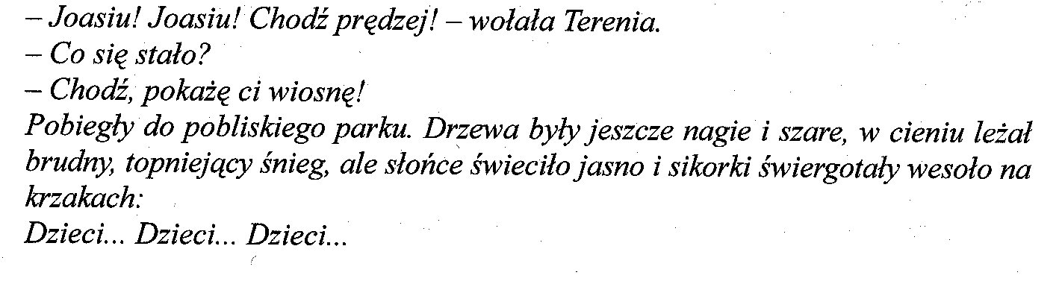
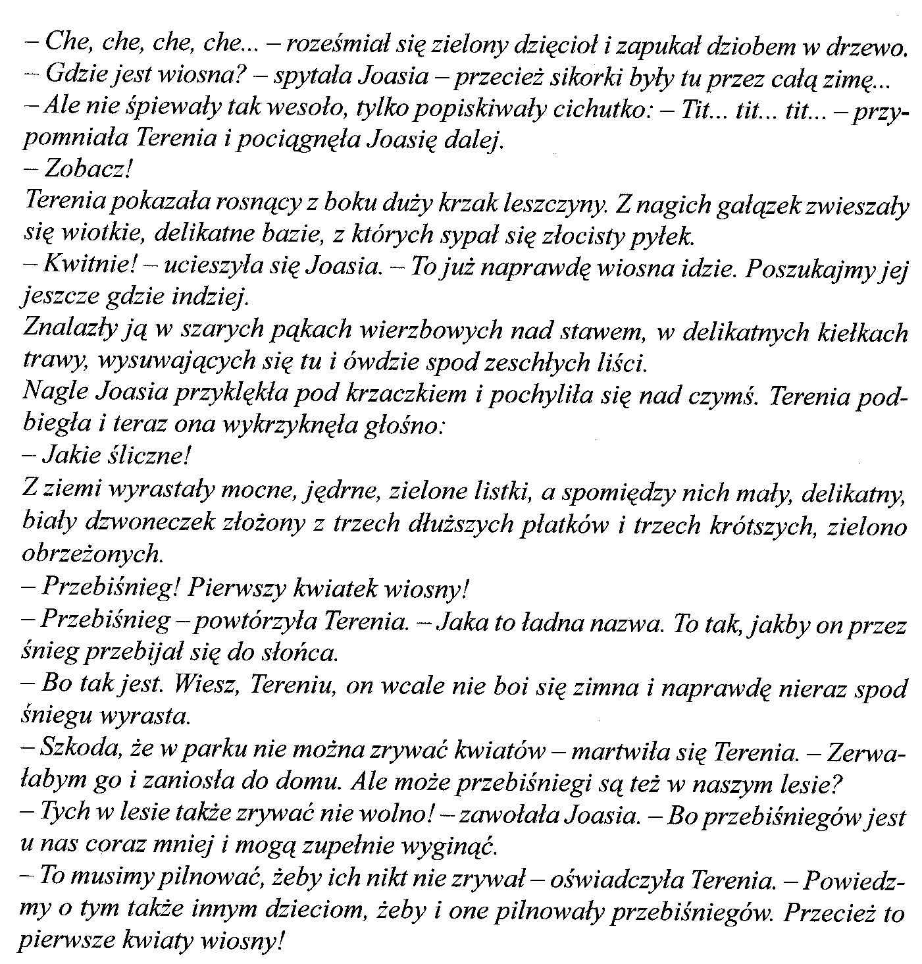

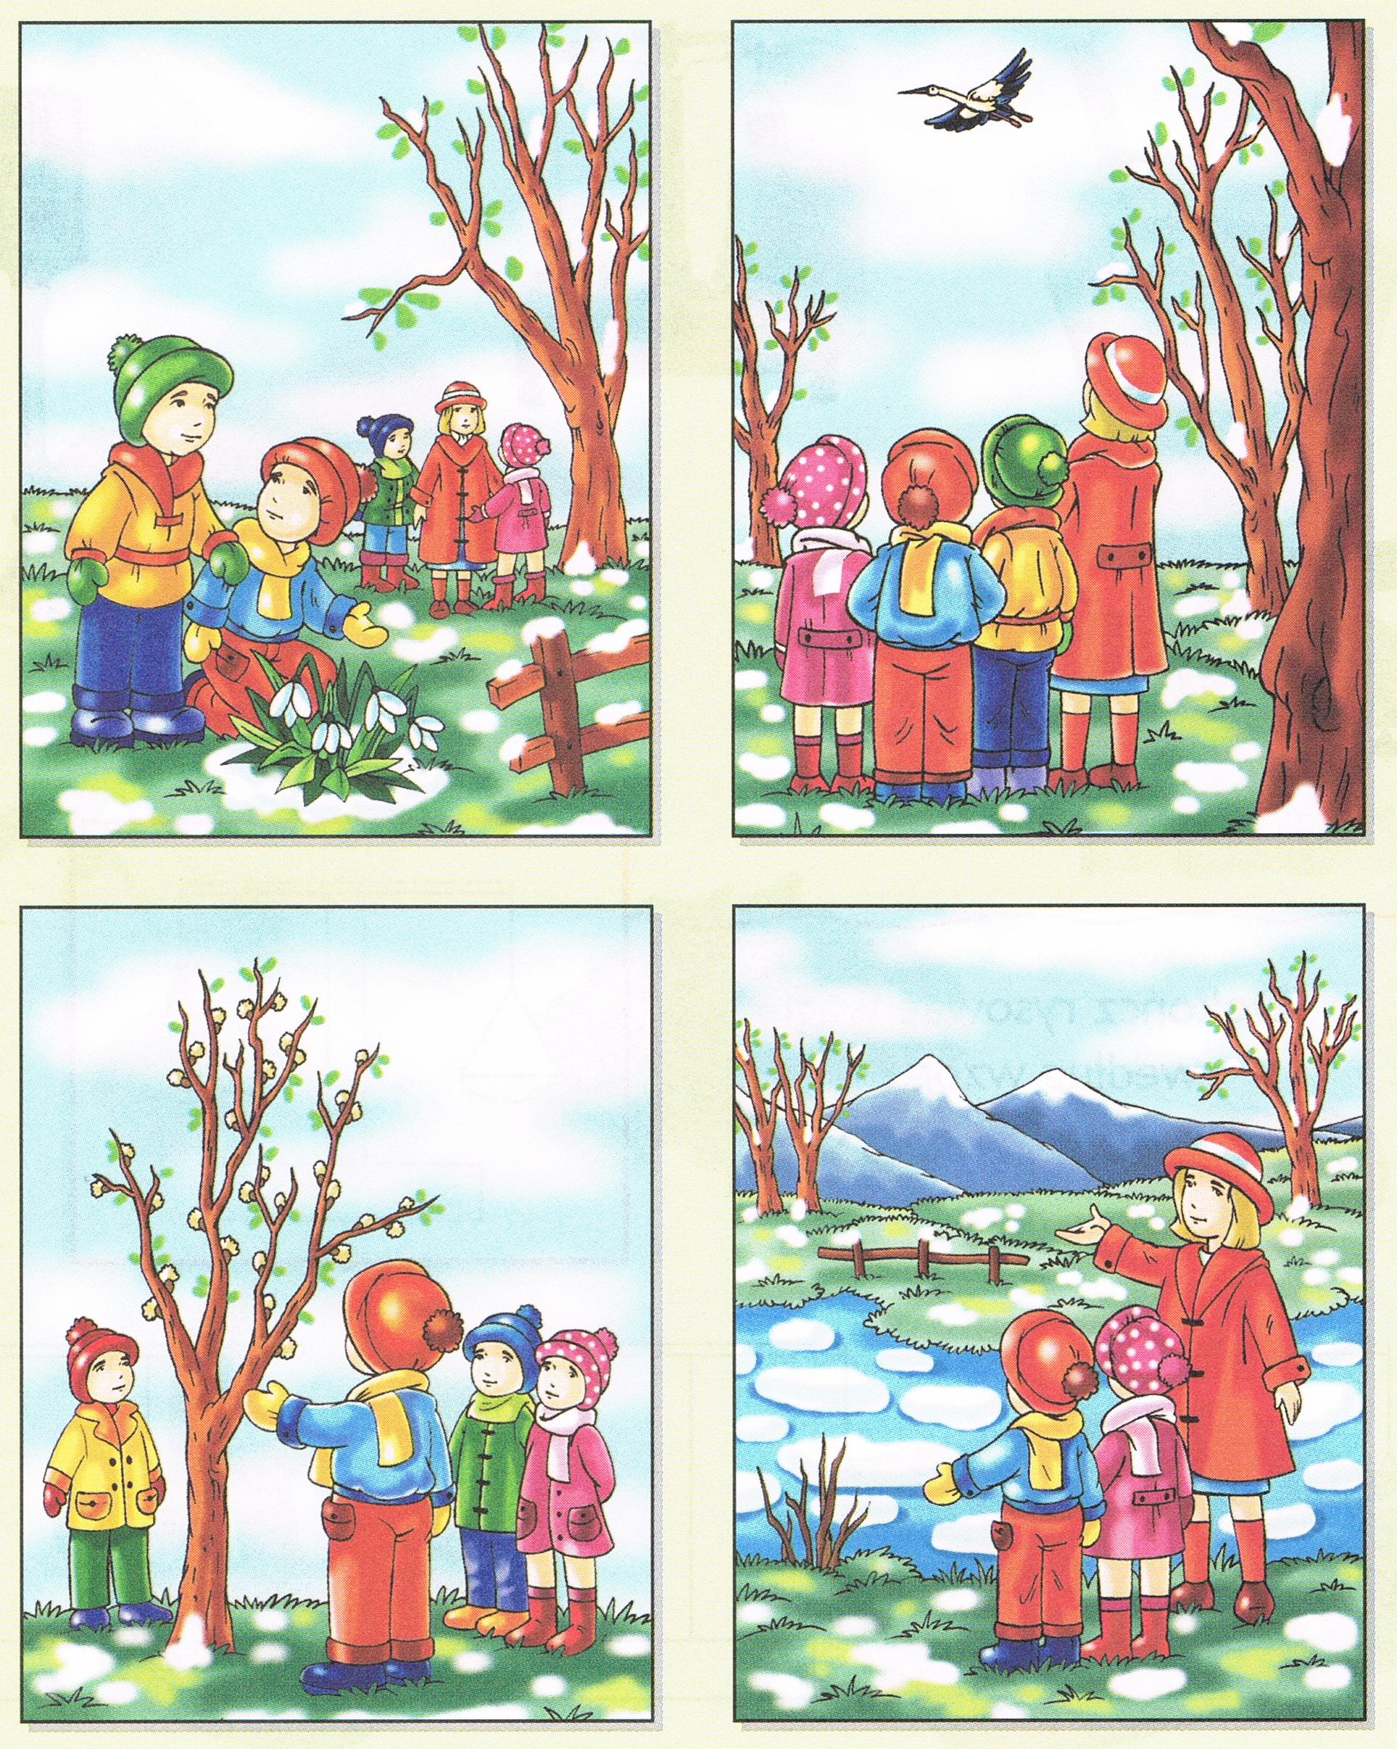
Załącznik 2

Załącznik 3

